汝南县司法局社区矫正中心
检查指导基层司法所社区矫正工作

为进一步推动和规范社区矫正工作，贯彻落实关于社区矫正专项工作精神，为营造安全稳定的社会环境，近日，汝南县司法局社区矫正中心对辖区内的司法所社区矫正情况进行了检查指导。
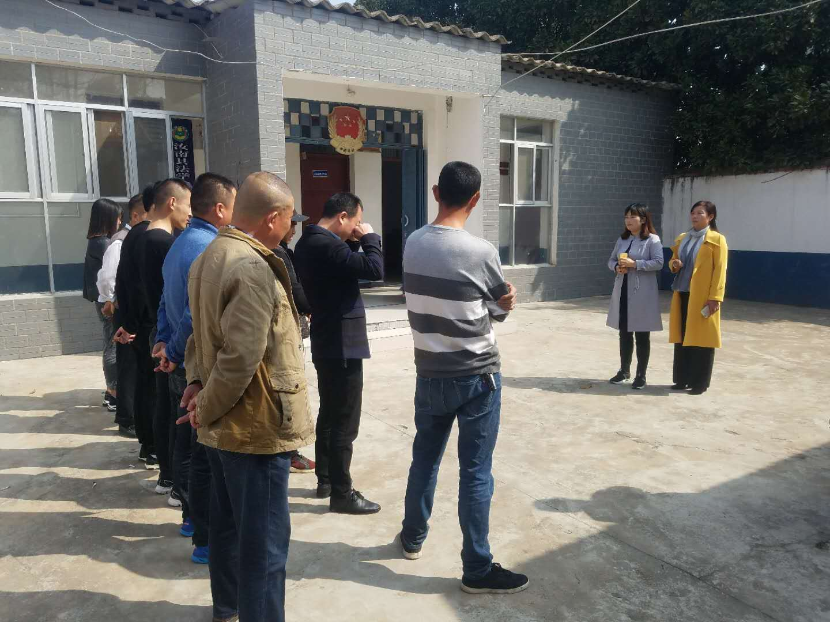
3月30日，汝南县司法局社区矫正股股长尚晶对三桥司法所的社区矫正工作进行指导。尚股长听取了三桥司法所社区矫正工作的汇报，查阅了社区服刑人员的档案，对社区服刑人员的请销假管理、法律文书管理等矫正工作进行了重点检查。随后，尚股长对三桥司法所管理的社区服刑人员进行了法律学习教育。
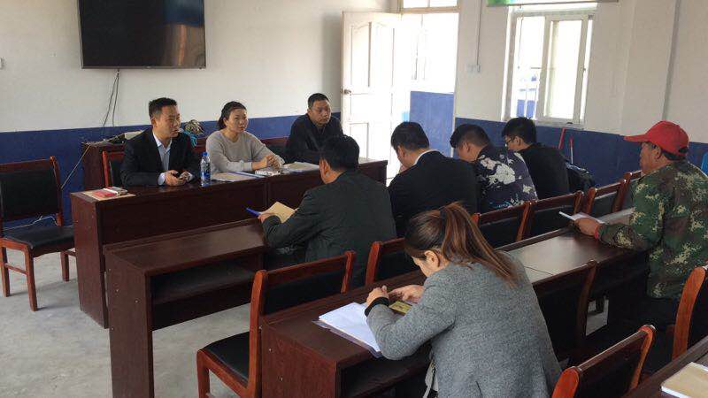
会上，尚股长首先肯定了三桥司法所的社区矫正工作。他指出，社区矫正工作十分重要，对社区服刑人员要做到“定期学习、定期汇报、定期服务”，确保社区矫正制度落实到位，杜绝出现脱管、漏管和失控事情发生。
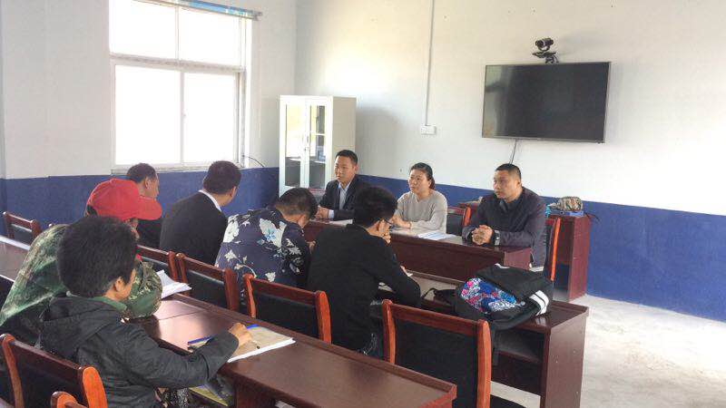
3月30日，汝南县司法局基层股股长李梅一行来到三门闸司法所，对三门闸司法所社区矫正工作进行了检查。李股长通过检查社区矫正信息管理系统和手机定位，抽查社区服刑人员档案，详细了解了社区服刑人员在定期报到、教育学习、社区服务、思想汇报、请(销)假、变更居住地等方面的情况。
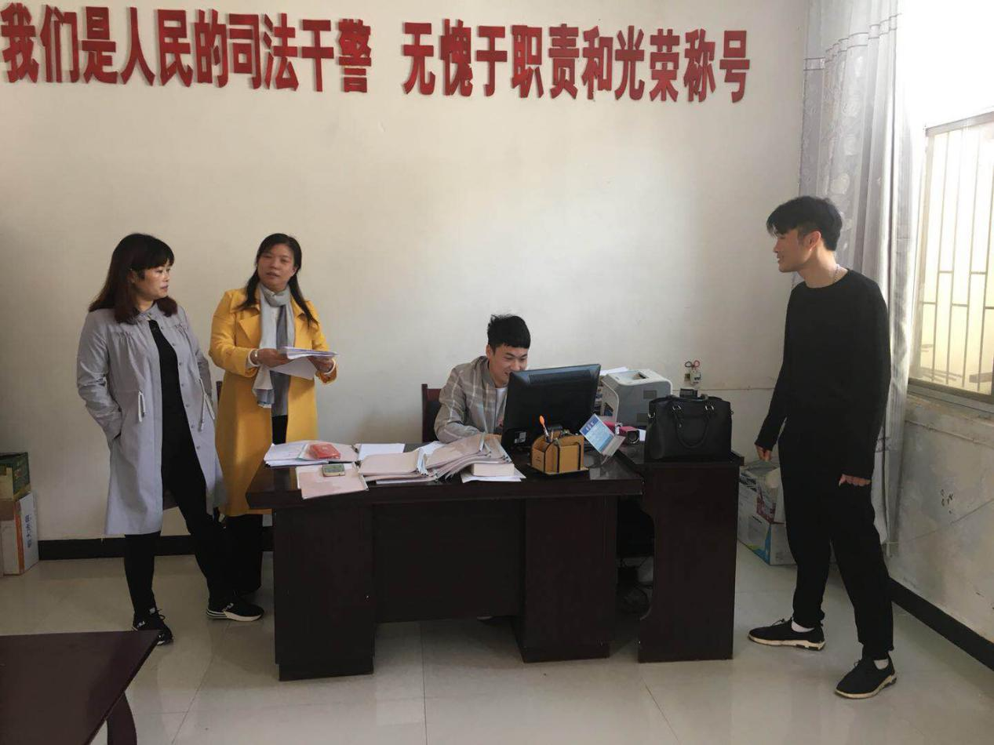
同时，李股长还对部分社区服刑人员进行了抽查，详细了解他们的生产生活情况、思想状态和活动情况，侧面了解司法所在日常监督管理、教育矫正和适应性帮扶工作中制度落实是否到位、政策贯彻是否落地。

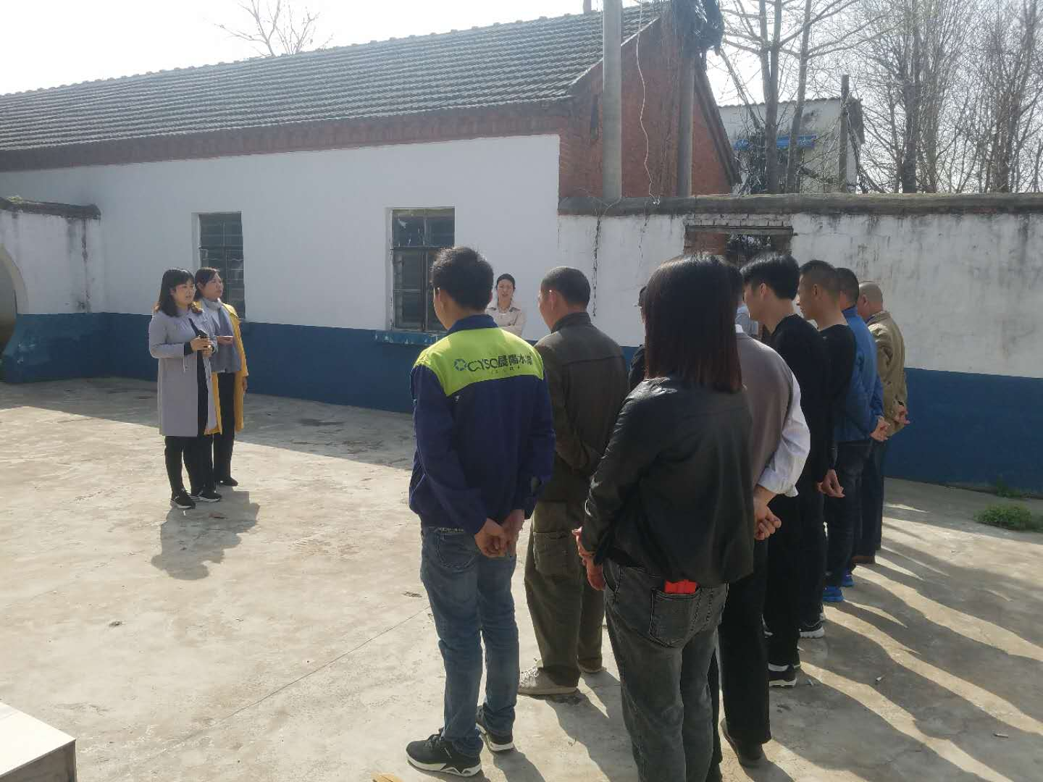
本次检查指导，进一步提高了司法所的责任意识和风险意识，今后对社区服刑人员要严肃刑罚执行，强化法律法规学习，争取让社区服刑人员早日回归社会，做一名守法公民。

